………………………….... LİSESİ 2019–2020 EĞİTİM-ÖĞRETİM YILI
12. SINIFLAR COĞRAFYA DERSİ I. DÖNEM I. YAZILI SORULARI
… /… /2019
Süre : 40 dk

Puanı:
Adı ve Soyadı: Sınıf: No:

5) Çölleşmenin nedenlerini yazınız.

6) Kentleşmeden kaynaklanan sorunlardan beş tanesini yazınız.

7) Batman’ın geçmişten günümüze geçirdiği ekonomik değişimleri anlatınız.

8) Güneydoğu Anadolu Projesi’nin (GAP) amaçlarını yazınız.
Not: Klasik soruların her birinin doğru cevabı 5 puandır.
1) Tropikal siklonlar hakkında bilgi veriniz.

2) Küresel iklim değişiminin nedenlerini yazınız.

3) Şehir Isı Adası kavramını açıklayınız.

4) Küresel iklim değişiminin gözlenen ve öngörülen etkileri nelerdir?
12) Tablodaki özelliklerin hangi yerleşmeye ait olduğunu örnekteki gibi gösteriniz. (10P)
Sosyal ve Ekonomik Özellikler | Kentsel  Yerleşme | Kırsal  Yerleşme
Mesleki uzmanlaşma vardır.
Gazete, dergi ve kitap okuma oranları yüksektir.
Spor alanları ve organizasyonları daha fazladır.
Eğitim, sağlık ve altyapı hizmetleri yetersizdir.
Tiyatro, sinema, konser gibi kültürel olanaklar fazladır.
İmece (işlerin el birliği ile yapılması) usulü yaygındır.
9) Aşağıda tabloda verilen ekstrem olayların kökenini örnekteki gibi işaretleyiniz. (10P)
EKSTREM OLAY | Astronomi  Kökenli | Jeoloji  Kökenli | Jeomorfoloji  Kökenli | Meteoroloji  Kökenli | Hidrometeoroloji  Kökenli
Tsunami
Meteor Düşmesi
Kütle Hareketleri
Sel ve Taşkınlar
Ekstrem Sıcaklıklar
Volkanik Patlamalar

10) Aşağıda tabloda verilen bilgilere göre boşlukları örnekteki gibi doldurunuz. (10P)
İnsanların banyo ve mutfak gibi zorunlu ihtiyaçlarını karşılayabileceği küçük ünitelerden oluşan evlerdir. | Kapsül Evler
Enerji tüketimi, ulaşım, ısınma veya ürünlerin üretim ve dağıtımı sırasında atmosfere salınan sera gazı miktarını ifade eder. | ……………………………….
Uzaydaki asteroitlerden maden elde etmeye dayalı çalışmalardır. | ……………………………….
İnsan varlığında gözlemlediğimiz ve “akıllı davranış” olarak adlandırdığımız davranışları gösteren bilgisayar ve robotlardır. | ……………………………….
Tarımsal üretimin kentlerde, mimarisi özel olarak tasarlanmış binalarda modern yöntemlerle yapılmasıdır. | ……………………………….
ABD’de; donanımdan yazılıma, medya firmalarından Genel Ağ şirketlerine birçok teknoloji firmasının merkezine verilen isimdir. | ……………………………….

13) Aşağıdaki bazı özellikleri verilen bölgesel kalkınma projelerinin adını yazınız.(10P)
Özellikler | Projenin Adı
Proje kapsamında yapılan barajlardan en önemlileri Atatürk ve Karakaya’dır. | …………………………..
Samsun, Amasya, Tokat ve Çorum illerini kapsayan bölgesel kalkınma projesidir. | …………………………..
Türkiye pamuk üretiminin %58’i, kırmızı mercimeğin %97,5’i, Antep fıstığının %93,5’i bu bölgeden karşılanmaktadır. | …………………………..
Deniz ürünleri avcılığı ile yapılan üretimde ilk sırayı %40,7’lik oran ile bu proje bölgesi almıştır. | …………………………..
Kömüre ve çeliğe dayalı sanayiye olan bağımlılığı azaltarak yeni iş sahaları oluşturmak için hazırlanan bir projedir. | …………………………..
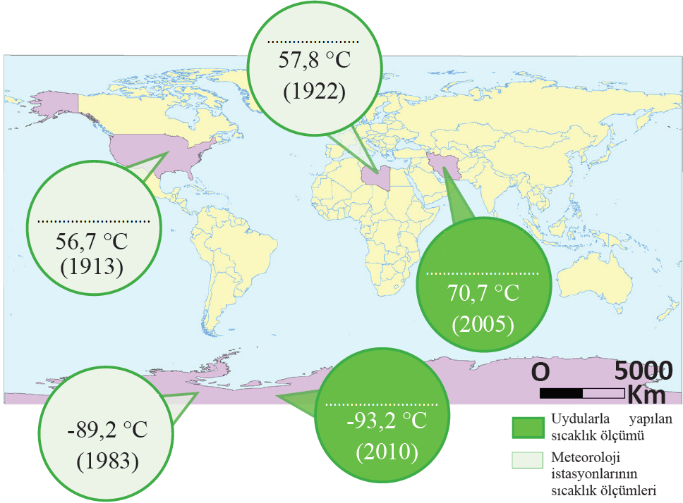
11) Ekstrem sıcaklıklarla ilgili aşağıdaki haritada verilen boşlukları doldurunuz. (10P)
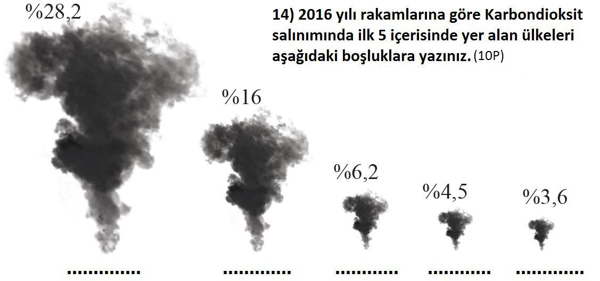

………………………………
Coğrafya Öğretmeni

